Общество с ограниченной ответственностью

«СРЕДНЕВОЛЖСКАЯ ЗЕМЛЕУСТРОИТЕЛЬНАЯ КОМПАНИЯ»

ДОКУМЕНТАЦИЯ ПО ПЛАНИРОВКЕ ТЕРРИТОРИИ

для строительства объекта АО «Самаранефтегаз»:

«Сбор нефти и газа со скважины № 598 Боровского месторождения»

в границах сельского поселения
Сергиевск
муниципального района Сергиевский Самарской области

Книга 3. ПРОЕКТ МЕЖЕВАНИЯ ТЕРРИТОРИИ


Генеральный директор
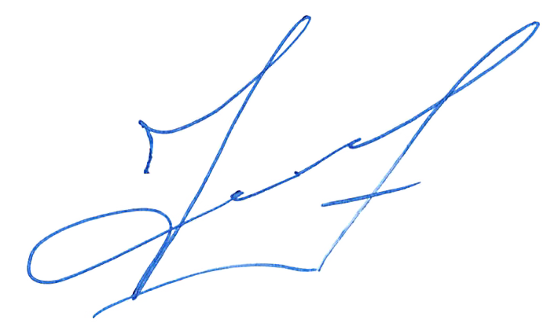
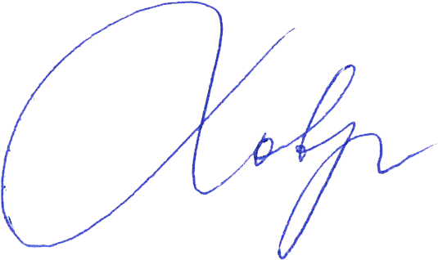
ООО «Средневолжская землеустроительная компания» Н.А. Ховрин

Начальник отдела землеустройства И.В. Конищев

Экз. № ___

Самара 2016 год
Справка руководителя проекта

Документация по планировке территории разработана в составе, предусмотренном действующим Градостроительным кодексом Российской Федерации (Федеральный закон от 29.12.2004 № 190-ФЗ), Законом Самарской области от 12.07.2006 № 90-ГД «О градостроительной деятельности на территории Самарской области», Приказом Министерства строительства Самарской области «Об утверждении Стандарта осуществления органами местного самоуправления процедур, связанных с подготовкой и утверждением проектов планировки и межевания территории, в том числе на основании предложений физических или юридических лиц о подготовке проектов планировки и проектов межевания территории» № 22-п от 10.03.2016 г., и техническим заданием на выполнение проекта планировки территории и проекта межевания территории объекта: 3706П «Сбор нефти и газа со скважины № 598 Боровского месторождения» на территории муниципального района Сергиевский Самарской области.

Начальник отдела землеустройства Конищев И.В.

Книга 3. ПРОЕКТ ПЛАНИРОВКИ ТЕРРИТОРИИ
Проект межевания территории

№ п/п | Наименование | Лист
 | Текстовые материалы
1 | Выводы по проекту
2 | Перечень образуемых и изменяемых земельных участков и их частей.
3 | Техническое задание на выполнение проекта планировки территории и проекта межевания территории объекта: 3706П «Сбор нефти и газа со скважины № 598 Боровского месторождения» на территории муниципального района Сергиевский Самарской области.
 | Графические материалы
 | Чертеж межевания территории М 1:2000

ПРОЕКТ ПЛАНИРОВКИ ТЕРРИТОРИИ
(ПРОЕКТ МЕЖЕВАНИЯ ТЕРРИТОРИИ)

Основание для выполнения проекта межевания.
Проект межевания территории разрабатывается в соответствии с проектом планировки территории в целях установления границ земельных участков, предназначенных для строительства и размещения объекта АО "Самаранефтегаз": 3850П "Сбор нефти и газа со скважины № 598 Боровского месторождения" согласно:
- Технического задания на выполнение проекта планировки территории и проекта межевания территории объекта: 3850П "Сбор нефти и газа со скважины № 598 Боровского месторождения" на территории муниципального района Сергиевский Самарской области;
- Сведений государственного кадастрового учета

Цели и задачи выполнения проекта межевания территории
Подготовка проекта межевания территории осуществляется в целях определения местоположения границ образуемых и изменяемых земельных участков.
При подготовке проекта межевания территории определение местоположения границ образуемых и изменяемых земельных участков осуществляется в соответствии с градостроительными регламентами и нормами отвода земельных участков для конкретных видов деятельности, установленными в соответствии с федеральными законами, техническими регламентами.
Сформированные земельные участки должны обеспечить:
- возможность полноценной реализации прав на формируемые земельные участки, включая возможность полноценного использования в соответствии с назначением, и эксплуатационными качествами.
- возможность долгосрочного использования земельного участка.
Структура землепользования в пределах территории межевания, сформированная в результате межевания должна обеспечить условия для наиболее эффективного использования и развития этой территории.
В процессе межевания решаются следующие задачи:
- установление границ земельных участков необходимых для размещения объекта АО "Самаранефтегаз".
Проектом межевания границ отображены:
- красные линии, утвержденные в составе проекта планировки территории;
-границы образуемых и изменяемых земельных участков и их частей.

ВЫВОДЫ ПО ПРОЕКТУ
Настоящим проектом выполнено:
- Формирование границ образуемых и изменяемых земельных участков и их частей.
Размеры образуемых земельных участков под строительство линейного объекта приняты в соответствии с проектом полосы отвода выполненным ООО «СамараНИПИнефть».
Земельные участки под строительство объекта образованы с учетом ранее поставленных на государственный кадастровый учет земельных участков.
Проект межевания выполняется с учетом сохранения ранее образованных земельных участков, зарегистрированных в ГКН.
Проект межевания территории является неотъемлемой частью проекта планировки территории. Каталоги координат и дирекционных углов образуемых земельных участков являются приложением к чертежу межевания, выполненном в М 1:2000.
Проект межевания территории является основанием для установления границ земельных участков на местности, закрепления их межевыми знаками и регистрации в установленном порядке.

Сведения об образуемых земельных участках:
№  п/п | Условный номер земельного участка | Обозначение ЗУ (ЧЗУ) | Категория | Сведения о правах и землепользователях | Площадь, м²
1 | 63:31:0000000:ЗУ1 | : ЗУ1 | Земли сельскохозяйственного назначения | Администрация муниципального района Сергиевский (земли неразграниченной гос.собственности) | 468

Общая площадь образуемых земельных участков: 468 м².

Сведения об образуемых частях земельных участков:
№  п/п | Условный номер земельного участка | Обозначение ЗУ (ЧЗУ) | Категория | Сведения о правах и землепользователях | Площадь, м²
1 | 63:31:0502002:14  (статус носит временный характер) | : 14/чзу1 | Земли промышленности | Администрация муниципального района Сергиевский (земли неразграниченной гос.собственности) | 632
2 | 63:31:0502002:3 | : 3/чзу1 | Земли сельскохозяйственного назначения | Администрация муниципального района Сергиевский (земли фонда перераспределения) | 2968
3 | 63:31:0502002:14  (статус носит временный характер) | : 14/чзу2 | Земли промышленности | Администрация муниципального района Сергиевский (земли неразграниченной гос.собственности) | 206
4 | 63:31:0502002:3 | : 3/чзу2 | Земли сельскохозяйственного назначения | Администрация муниципального района Сергиевский (земли фонда перераспределения) | 24546
5 | 63:31:0502003:82  (статус носит временный характер) | :82/чзу1 | Земли сельскохозяйственного назначения | Администрация муниципального района Сергиевский (земли фонда перераспределения) | 12346

Общая площадь образуемых частей земельных участков, поставленных на кадастровый учет: 40698 м².
